2023-2024学年度第一学期义务教育阶段教学质量监测
七年级地理
（满分：100分；考试时间：60分钟）
一、单项选择题（30小题，每小题2分，共60分，在各题的四个选项中，只有一项是最符合题意要求的答案，请将答题卡中的正确答案用2B铅笔涂黑。）
下图是甲、乙、丙、丁四个地区的经纬网图。读图，完成下面小题。
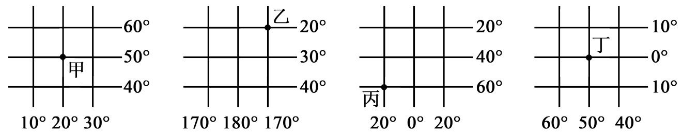
1．下列关于甲、乙、丙、丁四地经纬度的判读，正确的是（ ）
A．甲（60°S，20°E） B．乙（20°N，170°W）
C．丙（60°S，20°W） D．丁（0°，50°E）
2．下列关于甲、乙、丙、四地所在纬度地区及半球的说法，正确的是（ ）
A．甲地位于北半球中纬度地区 B．乙地位于西半球中纬度地区
C．丙地位于南半球低纬度地区 D．丁地位于东半球高纬度地区

2023年4月20日，神舟十五号航天员与上海合作组织国家的青少年进行了“天宫对话”。三位航天员回答了青少年的提问，并展示了在空间站拍摄到的地球照片（下图），据此完成下面小题。
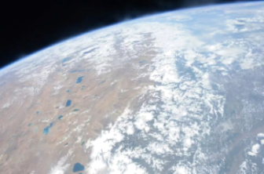
3．航天员在太空中可以看到（ ）
A．地球是球体 B．地球表面的经纬网 C．地轴斜穿过地球 D．地球上的四季变化
4．人类首次证明地球是球体的事件是（ ）
A．人造地球卫星的发射 B．麦哲伦环球航行
C．人类登上月球 D．哥伦布发现美洲大陆

5．下图中表示地球自转方向正确的有（ ）
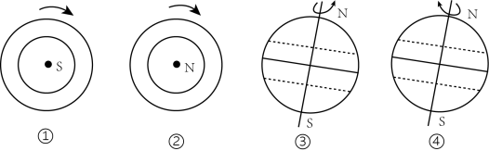
A．①④ B．③④ C．②③ D．①③
冬至是二十四节气中第二十二个节气，也是入冬后的第四个节气，通常出现在公历每年的12月22日前后，它是天文意义上冬天的开始。读地球公转运动示意图（二分二至日均指北半球），完成下面小题。
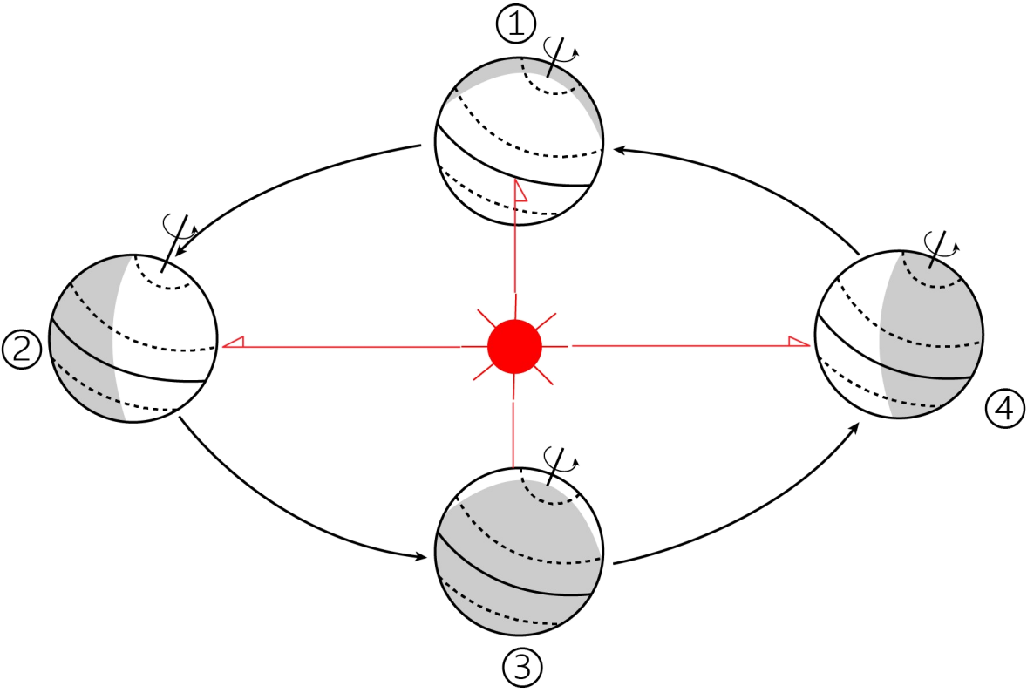
6．“夏尽秋分日，春生冬至时”。北京时间2023年12月22日11时27分迎来冬至节气，民间习俗从这一天开始“数九”，标志寒冬到来。2023年“数九”这一天，地球公转到（ ）
A．① B．② C．③ D．④
7．民俗所说“吃了冬至面，一天长一线”。冬至过后太阳将走“回头路”，其直射点开始从（ ）向北移动
A．南回归线 B．北回归线 C．赤道 D．北极圈

深秋的周末，北风带来了阵阵凉意，滨海市的三位同学小明、小畅、小佳相约去湖滨公园划船游玩。读下侧滨海市区地图，完成下面小题。
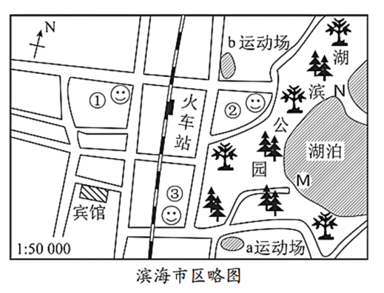
8．图中的b运动场在火车站的什么方向（ ）
A．西北 B．东南 C．东北 D．正南
9．到达M地附近后，三位同学租了一艘游船，从M地开到N地。图上量得M、N两地相距2厘米，实际上他们大约游玩了（ ）
A．1千米 B．2千米 C．0.1千米 D．0.5千米

2023年9月23日，杭州用一场以“潮起亚细亚”为总主题的盛大开幕式为第19届亚洲运动会启航。据此完成下面小题。
10．小华想知道杭州在中国的位置，应查阅（ ）
A．中国地形图 B．中国气候图 C．中国行政区域图 D．中国交通图
11．当小华在手机里的地图app搜索杭州时，在屏幕上进行缩小操作时，地图（ ）
A．比例尺将变小 B．比例尺将变大
C．显示范围不变 D．显示范围将变小

中国“中车”的高铁装备制造占有全球市场很大份额。读下列中国高铁全球战略远景图，完成下面小题。
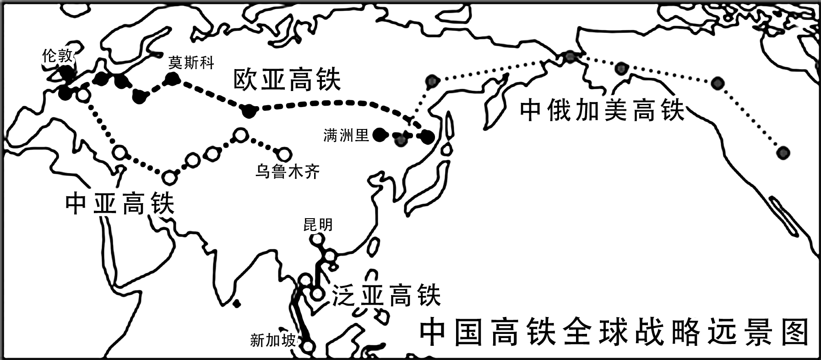
12．据图可知，跨亚欧两洲的高铁有（ ）
A．泛亚高铁和欧亚高铁 B．中亚高铁和欧亚高铁
C．中亚高铁和中俄加美高铁 D．泛亚高铁和中俄加美高铁
13．中俄加美高铁要经过哪一洲界线？（ ）
A．苏伊士运河 B．直布罗陀海峡 C．乌拉尔山脉 D．白令海峡
14．欧亚高铁沟通的两个大洋是____和____。（ ）
A．太平洋大西洋 B．太平洋印度洋
C．大西洋印度洋 D．北冰洋太平洋

在新西兰南岛东海岸的海滩上，散布着大小不一、形状浑圆的石头，据地质学家研究，这是海底火山喷发后形成的玄武岩被埋到了海底，“不安分”的板块构造活动，将海底的玄武岩给“顶”了上去。读板块分布示意图，完成下面小题。
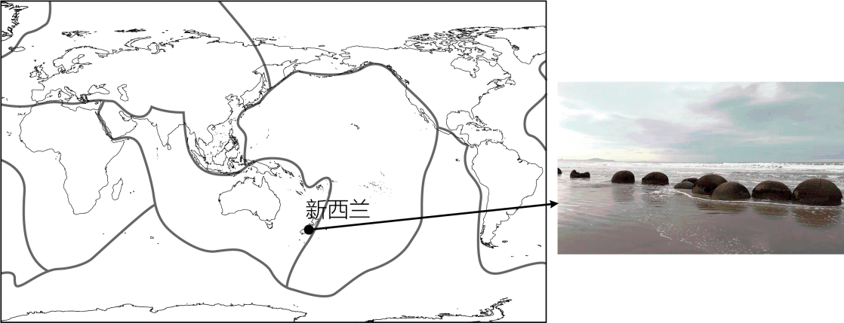
15．大圆石中，还能找到不少贝壳、鱼齿、珊瑚碎片等海洋生物遗骸，说明（ ）
A．这些生物曾生活在陆地 B．海洋生物进化成陆地生物
C．这里发生过地壳变动 D．这里海平面变化不大
16．新西兰火山活动频繁的原因是（ ）
①位于印度洋板块和太平洋板块交界地带②地壳活跃③位于环太平洋火山地震带④位于板块内部
A．①②③ B．①②④ C．①③④ D．②③④

17．及时收看天气预报有利于人们的生活、生产，以下安排合理的是（ ）
A．——高空作业 B．——减少出行
C．——播种小麦 D．——晾晒衣服
如图为我国五城市气候资料图，读图完成下面各题。
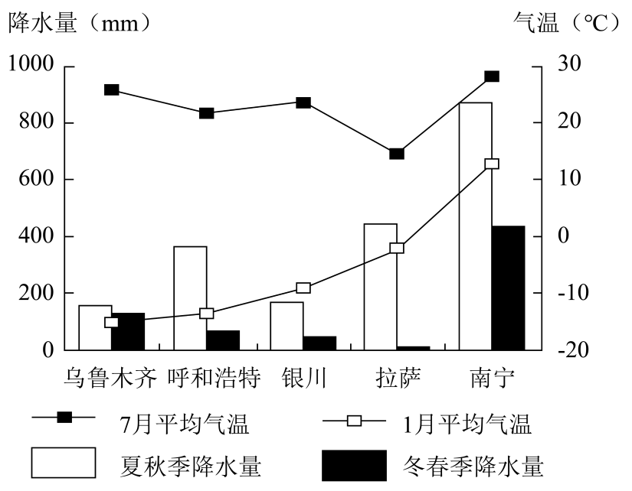
18．气温年较差最大的城市是（ ）
A．乌鲁木齐 B．呼和浩特 C．银川 D．拉萨
19．拉萨的气温年较差较小，其主要影响因素是（ ）
A．纬度位置 B．地形地势 C．海陆分布 D．人类活动

可可是制作巧克力的原材料，炎热而又多雨的环境最适合可可的生长。图为可可主要生产国示意图。据此完成下面小题。【世界的气候类型主题】
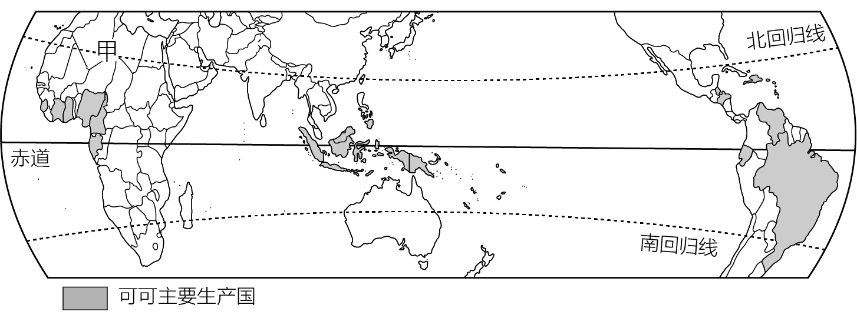
20．适宜可可生长的气候类型主要分布在（ ）
A．沿海地区 B．回归线附近 C．赤道附近 D．大陆内部
21．与可可生长地区的气候特点相符的是（ ）
A．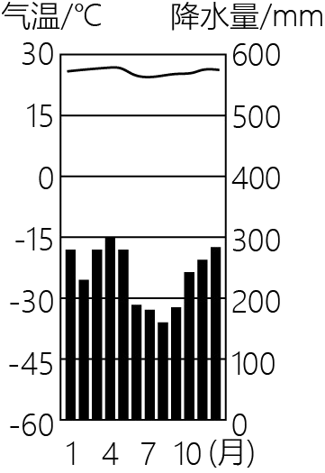 B．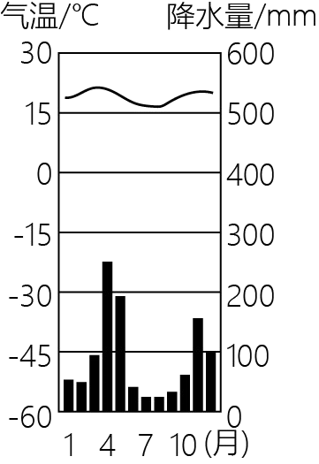 C．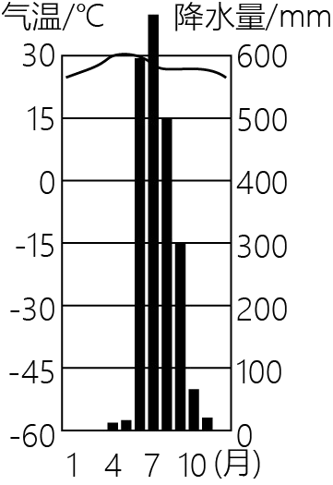 D．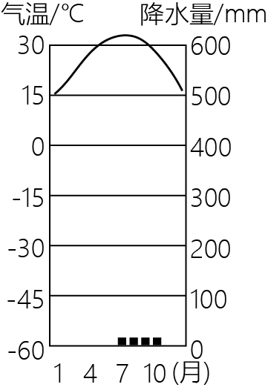
22．甲区域不适宜种植可可的原因是（ ）
A．全年高温多雨 B．全年炎热干燥 C．夏季炎热干燥 D．冬季温和多雨

人口自然增长率=人口出生率-人口死亡率。读图完成下面小题。
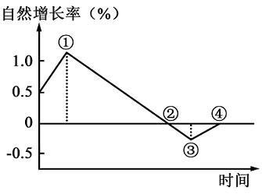
23．图中人口增长最快的时期是（ ）
A．① B．② C．③ D．④
24．当一个国家人口自然增长率出现②→③这种变化时，会产生（ ）
A．教育资源紧缺 B．加剧环境污染
C．劳动力过剩 D．社会老龄化明显

孔子学院是中国国家汉语国际推广办公室在世界各地设立的推广汉语和传播中国文化的机构，全球多所孔子学院进一步推动了“中文教育热”。结合所学完成下面小题。
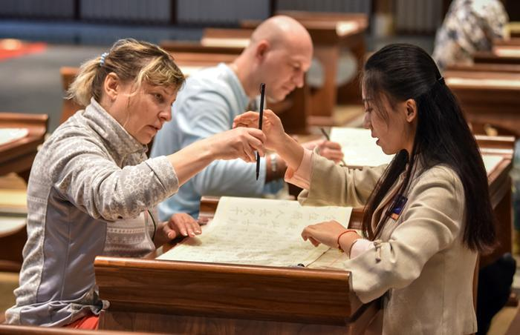
25．汉语（ ）
A．是世界上使用范围最广的语言 B．主要分布在亚洲西部
C．是世界上使用人数最多的语言 D．主要分布在非洲南部
26．位于东南亚的泰国有多所孔子学院，到学院中学习的当地学生最可能信仰的宗教是（ ）
A．伊斯兰教 B．佛教 C．天主教 D．基督教

图中所示的船型屋是海南省黎族和苗族古老的民居形式，是他们祖先智慧的结晶。“黎族船型屋营造技艺”被称为黎族精神家园的守望者，已列入国家级非物质文化遗产名录。

27．修建船型屋的建筑材料和房屋结构反映出所在地的气候特征是（ ）
A．炎热干燥 B．炎热多雨 C．寒冷干燥 D．交通不便
28．这种民族色彩浓厚的古老民居所形成的聚落形态是（ ）
A．乡村聚落 B．城市聚落 C．集镇聚落 D．特大型城市聚落

“碳中和”是指二氧化碳排放量和吸收量达到平衡，实现正负抵消，达到相对“零排放”。我国预计2060年前实现“碳中和”目标。读图，完成下面小题。
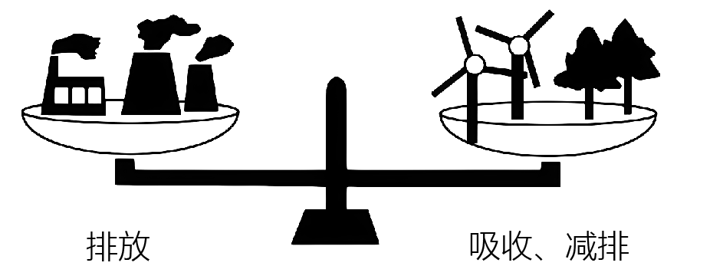
29．下列对二氧化碳排放过多带来的问题，叙述不正确的是（ ）
A．海平面下降 B．淹没沿海低地 C．全球气候变暖，两极冰川融化 D．生物多样性发生变化
30．作为一名中学生，下列做法不利于实现“碳中和”目标的是（ ）
A．随手关灯，节约用电 B．超市购物使用环保购物袋
C．使用一次性木筷，既方便又卫生 D．上学步行或乘坐公交车

二、综合题。（2小题，共40分）
31．阅读图文资料，完成下列问题。
下图为某校野外实践活动地点的等高线地形图，活动从甲村出发，分为三个方案。
方案一：登山比赛，锻炼毅力。
方案二：寻找瀑布，感受自然；方案三：游览民俗村，体验当地风俗民情文化。
以上内容仅为本文档的试下载部分，为可阅读页数的一半内容。如要下载或阅读全文，请访问：https://d.book118.com/966010031044010035

